Seniorenkoor
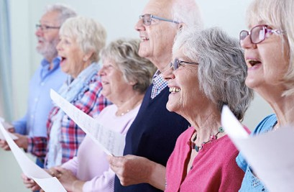
Coby en Arie Tabeling hebben het initiatief genomen tot het oprichten van een seniorenkoor. Het repertoire zal, met inbreng van de deelnemers, worden samengesteld uit Nederlandstalige liedjes. De lat wordt niet te hoog gelegd, noten kunnen lezen is niet nodig, iedereen moet kunnen aansluiten. Het motto is dan ook ‘Kun je nog zingen, zing dan mee’. Voorop staat het plezier in het zingen met daarnaast het sociale aspect van elkaar ontmoeten.
Het idee is om iedere vrijdagmiddag van
14.30 tot 16.30 uur samen te komen in het zaaltje van Café de Salamander.
In de pauze van een halfuur is er tijd voor een drankje (voor eigen rekening) en gelegenheid om even bij te praten en te ontspannen.
Bij voldoende animo is het de bedoeling dat het koor een zelfstandige werkgroep wordt binnen Senioren Dongen. Dus houd je van zingen (ervaring is niet nodig) en van gezelligheid, kom dan vrijblijvend meezingen of luisteren.
Er zijn geen kosten aan verbonden.
Op 10 oktober 2025 is er een eerste try-out. Als je wilt meezingen vul dan onderstaand formulier in. Dan weten we op hoeveel deelnemers we kunnen rekenen. Aanmelden gaat op volgorde van ontvangst. Bij meer dan 50 aanmeldingen wordt een wachtlijst gehanteerd in volgorde van aanmeldingsdatum.



Naam: ………………………………………………………………………………………………………………………
E-mailadres: ……………………………………………………………………………………………………………..
Telefoonnr. ………………………………………………………………………………………………………………..

Stuur dit formulier naar, of geef het af bij, Coby of Arie Tabeling, Bijvoetstraat 18, 5103 MG.
Je kunt desgewenst de gevraagde informatie ook mailen naar seniorenkoor@tabeling.nl

